中國文化大學
教育部高等教育深耕計畫(附冊USR計畫)
活動紀錄

主題 | 「基隆居住議題」社區工作坊
內容  （活動內容800字/執行成效） | 主辦單位： 建築及都市設計學系  活動日期：114年11月29日(星期六)  活動地點：基隆太平山城  活動時間：9:00~18:00  參與人數：37人（教師12人、助理2人，學生23人、校外人士0人）  為深化對在地居住問題的理解，機緣巧合下與基隆在地NPO於基隆太平山城舉辦公民咖啡館，約四十位公部門代表、民代、學者、社區居民與青年參與。活動由學生團隊主導流程與紀錄，先說明背景與討論規則，分成「居住負擔與租屋」「公共空間與使用品質」「長者照護與無障礙」三桌，採便利貼與小組匯報方式蒐集問題、成因與解方。討論聚焦於房價上漲與租屋市場波動造成青年與弱勢族群入居門檻提高；既有公寓與共用空間維護不足、缺乏可及且安全的日常聚落場域；高齡化帶來照護需求與無障礙動線的急迫性；以及地方治理資訊不對稱與跨局處協調不足的制度性挑戰。與會者建議成立社區租屋諮詢窗口、增設半公共過渡空間以促進互動、推動社區自助互助小組並結合志工資源，並透過專題工作坊將居民回饋引入政策設計。會末學生團隊規劃兩週內彙整並回傳紀錄、一個月內協助提案工作坊，並籌劃小規模場域試驗以觀察使用成效，期望以實證回饋促成跨域合作並將公民討論轉為具體政策與場域改良。此外，學生在紀錄過程中亦注意到場域中年齡結構與使用時段差異，並計畫將觀察資料整理為圖表與整理表，以利後續分析與報告呈現；此次經驗強化了我們作為橋接者的角色認同，也讓學生更清晰理解政策與日常生活之間的落差，及微型實驗與在地協作作為可行切入路徑的重要性。  在這次公民咖啡館的實作中，學生獲得了多層面的實務學習：首先是協作與主持能力的提升。透過分組引導、時間控制與全體回饋的流程管理，學生學會如何在有限時間內引導多元利害關係人聚焦議題、促成共識，並在討論過程中適時調節氛圍與發言次序，這些都是課堂上難以完整模擬的跨域溝通經驗。  其次是田野觀察與資料整理的能力進步。學生在現場採用便利貼、速記與分組彙整等工具，練習將散落的口述經驗轉化為可比較的問題、成因與解方，並嘗試以優先排序法與初步分類（如政策、空間、照護、治理）為基礎，為後續分析建立結構化的資料庫。這段過程強化了他們對質性資料編碼、三角驗證（triangulation）與結果回饋的重要性感知。  第三是理論與現場落差的體認。透過直接與居民及公部門互動，學生更深刻理解到規劃文本或設計建議在現場執行時會遭遇的制度性、資源性與文化性阻礙，進而學會在提出方案時同時考量可行性、成本與在地接受度，養成以「微型實驗—觀察—調整」的迭代思維。  最後是職涯與態度面的收穫：學生體會到作為橋接者的價值——他們不僅是資料蒐集者，更是溝通者與倡議者；同時提升了倫理敏感度（例如面對脆弱族群時的去識別化與尊重表述）、問題導向的設計思維，與面對不確定性時的彈性應對能力。基於這些學習，學生計畫將觀察資料視覺化、細化行動方案並在未來工作坊中實作小規模試驗，期望把經驗轉化為可檢驗、可調整的實務提案。
活動照片  (檔案大小以不超過2M為限) | 活動照片電子檔名稱  (請用英數檔名) | 活動照片內容說明(每張20字內)
活動照片  (檔案大小以不超過2M為限) | 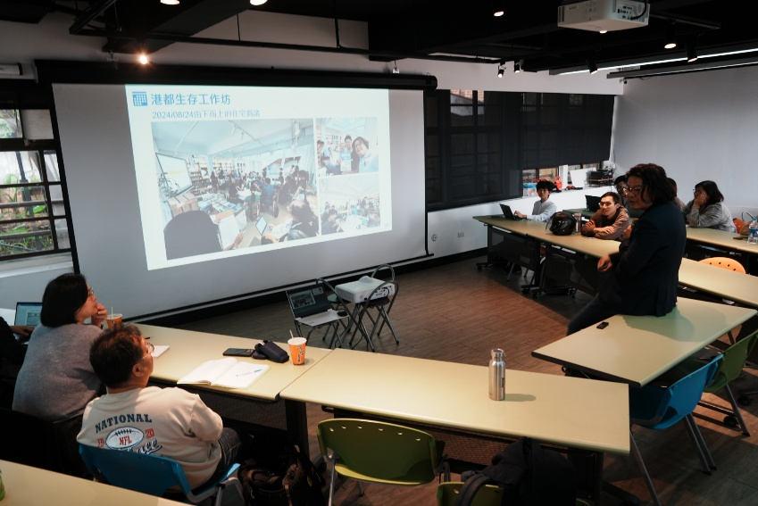 | 議題交流
 | 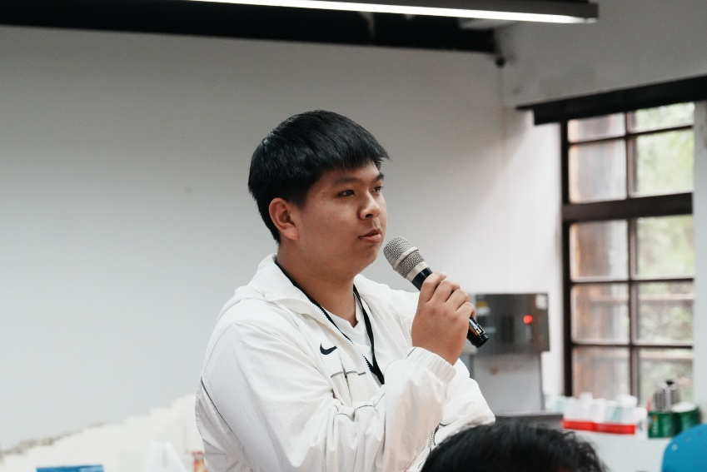 | 學生參與分享
 | 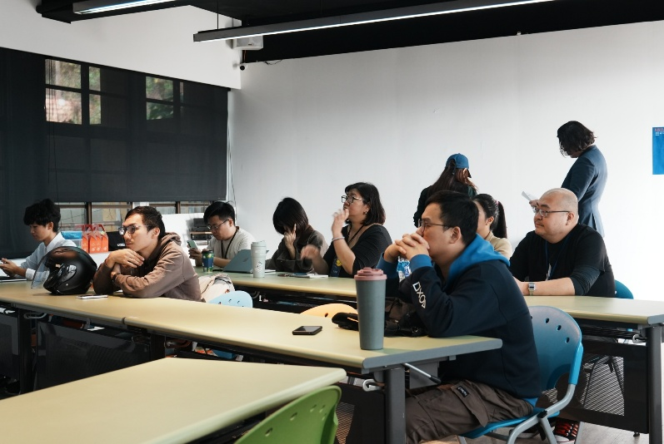 | 居民安與討論
備註：活動照片請附上原始照片一併回傳
附件檔案 | 附件檔案名稱  (請用英數檔名) | 附件名稱

